Магнитное поле
Опыт показывает, что электрические токи взаимодействуют между собой. Например, два тонких прямолинейных параллельных проводника, по которым текут токи (так называемые прямые токи), притягиваются друг к другу, если токи в них имеют одинаковое направление, и отталкивают, если токи противоположны. Сила взаимодействия, приходящаяся на единицу длины каждого токов в них и и обратно пропорциональна расстоянию между ними:
Закон взаимодействия токов был установлен в 1820 году Ампером. На основании этого соотношения устанавливается основная единица измерения силы тока в СИ и абсолютной электромагнитной системе единиц (СГСМ-системе). Единица силы тока в СИ – ампер – определяется как сила, не изменяющегося тока, который, проходя по двум параллельным прямолинейным проводникам бесконечной длины и ничтожно малого кругового сечения, расположенным на расстоянии 1 м один от другого в вакууме, вызвал бы между этими проводниками силу, равную на каждый метр длины.
Таким образом: [I]=[1A].
Тогда единицу заряда, называемую кулоном, определяют как заряд, проходящий за 1 с через поперечное сечение проводника, по которому течет постоянный ток силой 1 А.
В рационализированном виде:
,
– магнитная постоянная.
$2⋅{\text{10}}^{−7}\frac{Н}{м}=\frac{μ_{0}}{4π}\frac{2A^{2}}{1м}$;

Отсюда находим численное значение.
Между постоянными , существует связь:
; или $ε_{0}μ_{0}=\frac{1}{\left(3⋅{\text{10}}^{8}\right)}\frac{с^{2}}{м^{2}}$
Таким образом, с учетом того, что скорость света с=3.10⁸ м/с:
$ε_{0}μ_{0}=\frac{1}{c^{2}}$; или $c=\frac{1}{\sqrt{ε_{0}μ_{0}}}$.
Взаимодействие токов осуществляется через поле, называемое магнитным. Это название происходит от того, что, как обнаружил в 1820 году Эрстер, поле, возбуждаемое током, оказывает ориентирующее действие на магнитную стрелку. Магнитное поле имеет направленный характер и должно характеризоваться векторной величиной:
– магнитная индукция или индукция магнитного поля.
Магнитное поле, в отличие от электрического, не оказывает действия на покоящийся заряд. Сила возникает лишь тогда, когда заряд движется. Итак: движущиеся заряды (токи) изменяют свойства окружающегося их пространства – создают в нем магнитное поле. Это поле проявляется в том, что на движущиеся в нем заряды (токи) действуют силы. Для магнитного поля, как и для электрического справедлив принцип суперпозиции: поле , порождаемое несколькими движущимися зарядами (токами), равно векторной сумме полей , порождаемых каждым зарядом (током) в отдельности:
– принцип суперпозиции.
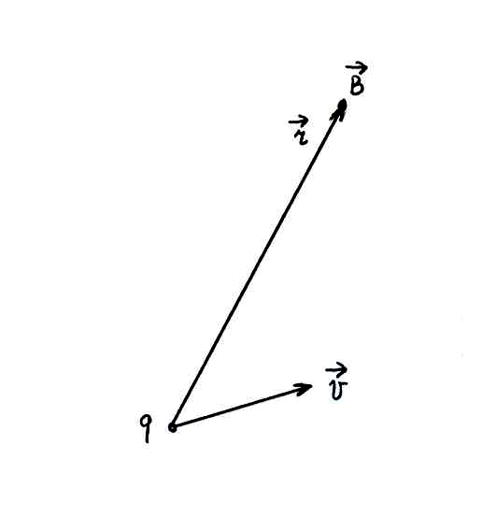
Индукция магнитного поля аналогична напряженности электрического поля , напряженность магнитного поля аналогична вектору электрического смещения .
Экспериментально было получено выражение для вектора магнитной индукции поля, создаваемого зарядом, в случае, когда, его скорость $υ\text{<<}c$:
$\vec{B}=\frac{μ_{0}}{4π}\frac{q[\vec{υ}\vec{r}]}{r^{3}}$.
Выясним характер магнитного поля, создаваемого тонким проводником, по которому течет ток. Рассмотрим малый элемент провода длиной . В нем содержится носителей тока ( – концентрация, – площадь поперечного сечения). В точке задаваемой отдельный заряд создает :
– тепловая скорость
– скорость направленного движения
Усредним по всем носителя в элементе :
0
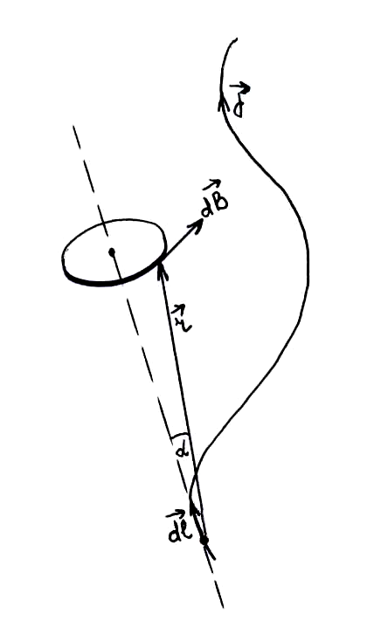
С учетом выражения для плотности электрического тока, а также выбрав направление $d\vec{l}$, совпадающим с $\vec{j}$, т.е. , получим;
.
Учтем, что I=jS:
– закон Био-Савара-Лапласа.
– для модуля индукции магнитного поля.
Единицы измерения индукции магнитного поля [B]=[1 Тл] – измеряется в теслах в СИ.
На заряд в магнитном поле действует сила:
$\vec{F}=q[\vec{υ}\vec{B}]$; $F=qυB\text{sin}(\vec{υ}\vec{B})$.
При наличии электрического и магнитного поля на заряженную частицу действует сила: $\vec{F}=q\vec{E}+q[\vec{υ}\vec{B}]$ – сила Лоренца.
Сравним электрические и магнитные силы, действующие между двумя движущимися зарядами:
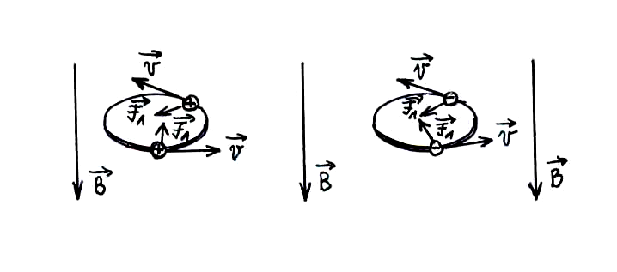
; ;
В случае $υ\text{<<}c$ $⇒$ $\frac{F_{М}}{F_{Э}}\text{<<}1$, $F_{М}\text{<<}F_{Э}$.
Рассмотрим движение заряженных частиц в магнитном поле, когда $\vec{υ}⊥\vec{B}$:
$a_{n}=\frac{F}{m}=\frac{qυB}{m}$.
Это ускорение изменяет лишь направление скорости, но не изменяет модуля скорости. Для радиуса:
$R=\frac{υ^{2}}{a_{n}}=\frac{υ^{2}m}{qυB}=\frac{υm}{\text{qB}}$; $R=\frac{υm}{\text{qB}}$.
– удельный заряд; – период обращения частицы по окружности:
$T=\frac{2πR}{υ}=\frac{2π\text{Rm}}{\text{RqB}}$; $T=\frac{2πm}{\text{qB}}$.
Выясним характер движения заряженной частицы в случае, когда ее скорость образует угол $α$с направлением однородного магнитного поля:
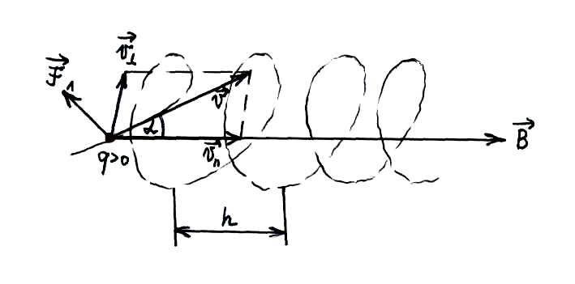
$υ_{}=υ\text{sin}α$; $υ_{\text{II}}=υ\text{cos}α$;
Магнитная сила: ; шаг винта: $h=υ_{\text{II}}T=\frac{2πm}{\text{qB}}υ\text{cos}α$; $F⊥υ_{\text{II}}$ и вызвать изменение $υ_{\text{II}}$ не может.
Движение частицы можно представить как наложение двух движений:
1) перемещение вдоль направления с постоянной скоростью $υ_{\text{II}}=υ\text{cos}α$,
2) равномерное движение по окружности в плоскости, перпендикулярной к вектору .
Поскольку радиус окружности траектории заряженной частицы в случае, когда $\vec{υ}⊥\vec{B}$:
$R=\frac{υm}{\text{qB}}$,
то измерив $υ$, B, R можно определить удельный заряд :
${\vec{F}}_{Э}=q\vec{E}$, ${\vec{F}}_{М}=q[\vec{υ}\vec{B}]$
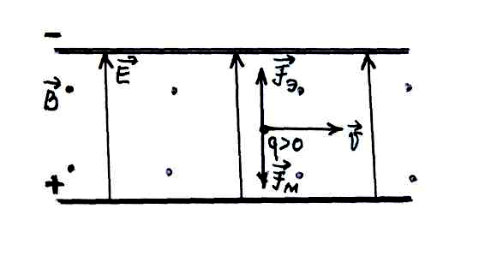
Частицы будут двигаться без отклонения между заряженными пластинами, если , отсюда: $υ=\frac{E}{B}$. Остается измерить . Это и было сделано на опыте для электронов:
Зная получаем .

Сила Ампера
Если проводник, по которому течет ток, находится в магнитном поле, на каждый из носителей тока действует сила:
,
где – скорость хаотического движения, – скорость упорядоченного движения. От носителей тока действие силы передается проводнику.
Найдем действующую на элемент проводника силу :
;
0
, но ,
На единицу объема проводника:
Заменив: , при этом $\vec{j}↑↑d\vec{l}$. Получим:
– закон Ампера
Модуль.
В случае, когда I=const, $\vec{B}$=const на проводник длиной l с током в магнитном поле действует сила Ампера:
$$\vec{F}=I[\vec{l}\vec{B}]$$
Из закона Ампера можно определить связь единицы измерения магнитной индукции (1 Тесла) с основными единицами измерения:
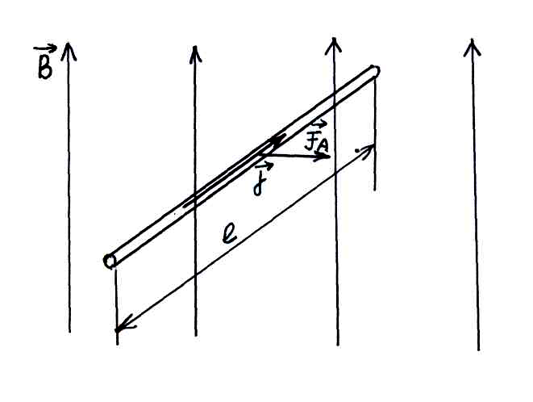
$$[1\text{Тл}]=\left[1\frac{Н}{А⋅м}\right]=\left[1\frac{\text{кг}}{А⋅с^{2}}\right]$$

Работа силы Ампера
По определению элементарная работа $δA=\vec{F}d\vec{r}$. Поскольку сила Ампера $\vec{F}=I[\vec{l}\vec{B}]$, то в случае, когда $\vec{l}⊥\vec{B}$:
$δA=\text{IBldr}=\text{IBdS}$;
Учитывая, что $\text{dФ}=\text{BdS}$ $⇒$ $\text{dA}=\text{IdФ}$. При условии I = const:
$$A=IΔФ$$
В частности, отсюда следует, что единица измерения магнитного потока $\left[1\text{Вб}\right]=\left[1\frac{\text{Дж}}{А}\right]$.
Если в магнитном поле находится контур, состоящий из витков, то:
, где .

Линии индукции магнитного поля
При выбранном направлении тока вектор направлен по касательной к окружности, через центр которой проходит связанный с магнитным полем ток и ориентирован по часовой стрелке. Это позволяет установить простое правило «буравчика»: если вращать правый штопор (буравчик) так, чтобы он постоянно перемещался в направлении движения тока, то возникающая индукция будет направлена по касательной к описываемой ручкой буравчика по движению ручки штопора. Если же вращать ручку в плоскости контура тока в направлении тока, то поступательное движение штопора совпадает с направлением вектора индукции контура.

Теорема Гаусса для вектора индукции магнитного поля.
Циркуляция вектора $\vec{B}$
Отсутствие магнитных зарядов приводит к тому, что линии вектора не имеют ни начала ни конца. Поэтому поток вектора :
$Ф_{B}=\oint_{S}{\vec{B}d\vec{S}}=0$;
Теорема Гаусса для потока : поток вектора магнитной индукции через любую замкнутую поверхность равен нулю.
Вычислим циркуляцию вектора : ${\text{Bdl}}_{B}=\text{BRd}α$
$\vec{B}d\vec{l}={\text{Bdl}}_{B}=\frac{μ_{0}}{4π}\frac{2I}{R}Rdα$
$$\oint_{L}{\vec{B}d\vec{l}}=\frac{μ_{0}}{4π}2I\oint_{2π}{dα}$$
$$\oint_{L}{\vec{B}d\vec{l}=μ_{0}}I$$

Если имеется несколько проводов с электрическим током, то:
$$\oint_{L}{\vec{B}d\vec{l}}=μ_{0}\sum_{k=1}^{n}{I_{k}}$$
Циркуляция вектора $\vec{B}$ по замкнутому контуру равна произведению величины $μ_{0}$ на алгебраическую сумму сил токов, охватываемых данным контуром.

Электромагнитная индукция
В 1831 г. Фарадей обнаружил, что в замкнутом проводящем контуре при прохождении потока магнитной индукции через поверхность, ограниченную этим контуром, возникает электрический ток. Это явление называется электромагнитной индукцией, а возникающий ток – индукционным.
Явление электромагнитной индукции свидетельствует о том, что при прохождении магнитного потока в контуре возникает электродвидущая сила индукции . Величина не зависит от способа, которым осуществляется изменение магнитного потока Ф, т.е. значение $\frac{\text{dФ}}{\text{dt}}$. При изменении потока $\frac{\text{dФ}}{\text{dt}}$ направление также изменяется.
Рассмотрим следующий пример:
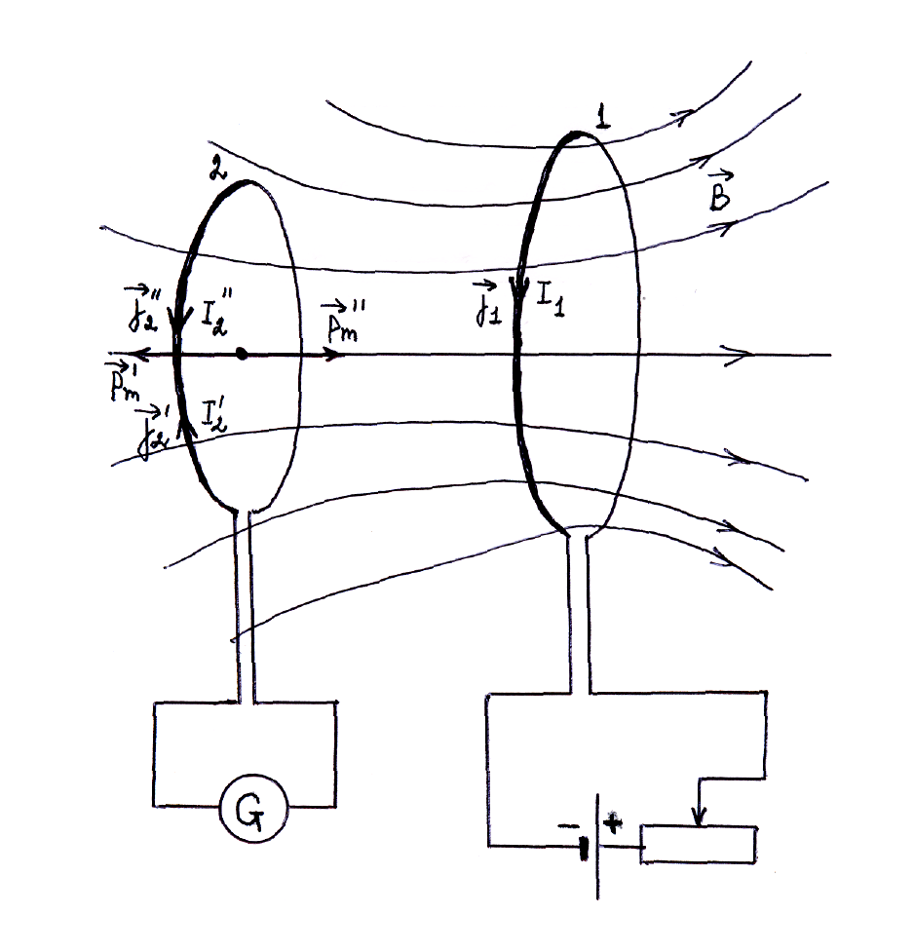
Ток (плотность тока ${\vec{j}}_{1}$) создает магнитное поле, пронизывающее контур 2. Если увеличивать , то поток магнитной индукции Ф через контур 2 будет расти, это приведет к появлению в контуре 2 индукционного тока $I_{2}^{'}$ (плотность тока ${\vec{j}}_{2}^{'}$), регистрируемого гальванометром. Уменьшение тока приведет к убыванию магнитного потока через второй контур, что приведет к появлению в нем индукционного тока $I_{2}^{''}$ (плотность тока ${\vec{j}}_{2}^{''}$) иного направления, чем в первом случае.
Индукционный ток можно вызвать тоже, приближая контур 2 к контуру 1 или удаляя контур 2 от контура 1. При этом направление индуктивного тока противоположно. Наконец, электрическую индукцию можно вызвать, не перемещая контур 2 пространственно, а поворачивая его так, чтобы изменялся угол между нормалью к контуру 2 и направлением вектора индукции магнитного поля.
Направление индуктивного потока определяется по правилу Ленца: индукционный ток всегда направлен так, чтобы противодействовать причине его вызывающей. Или – индукционный ток имеет такое направление, что создаваемый им магнитный поток стремится скомпенсировать изменение магнитного потока, которое вызвало возникновение индукционного тока.
Для нахождения связи между и скоростью изменения магнитного потока Ф, рассмотрим следующий пример:
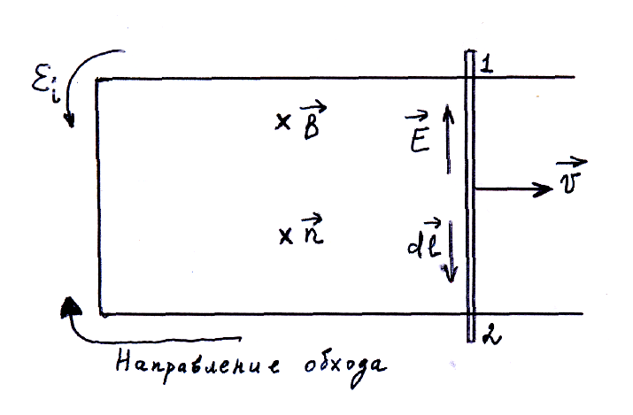
На каждый электрон начинает действовать сила:
$$\vec{F}=−\left|e\right|[\vec{υ}\vec{B}]$$
Действие силы, эквивалентно действию на электрон электрического поля напряженности:
$\vec{E}=[\vec{υ}\vec{B}]$,
ЭДС индукции $ε_{i}=\oint_{L}{\vec{E}d\vec{l}}=\oint_{L}{[\vec{υ}\vec{B}]d\vec{l}=\int_{1}^{2}{[\vec{υ}\vec{B}]d\vec{l}}}$
Будем считать $ε_{i}$ положительной в том случае, когда ее направление образует с направлением нормали к контуру правовинтовую систему. Выберем нормаль .
$ε_{i}=\left([\vec{υ}\vec{B}]\vec{l}\right)$;
Сделаем циклическую перестановку в полученном смешанном произведении:
$ε_{i}=\left(\vec{B}[\vec{l},\vec{υ}]\right)=\frac{\left(\vec{B}[\vec{l},\vec{υ}\text{dt}]\right)}{\text{dt}}$;
$[\vec{l},\vec{υ}\text{dt}]=−\vec{n}\text{dS}$; $\left(\vec{B}[\vec{l},\vec{υ}\text{dt}]\right)=−\vec{B}\vec{n}\text{dS}=−\text{dФ}$
В итоге получаем:
$ε_{i}=−\frac{\text{dФ}}{\text{dt}}$ – закон Фарадея.
Если контур из витков, то, поскольку соединение витков последовательное $Ψ=\text{NФ}$ - полный магнитный поток.

Явление самоиндукции
При изменениях силы тока в контуре изменяется и магнитный поток Ф, создаваемый этим током, вследствие чего, в контуре индуцируется ЭДС. Это явление называется самоиндукцией. Согласно закону Био-Савара-Лапласа магнитная индукция пропорциональна силе тока, вызвавшего магнитного поле. Следовательно, ток в контуре и создаваемый им магнитный поток Ф через контур пропорциональны друг другу:
$Ф=\text{LI}$,
где L – коэффициент пропорциональности, названный индуктивностью контура. Единицей измерения индуктивности в СИ является 1 Генри – [L]=[1 Гн]. Индуктивность зависит от геометрии контура, а также от магнитных свойств среды, окружающей контур. Если контур жесткий и отсутствуют ферромагнетики L=const.
Например, для кругового контура:
$B=\frac{μ_{0}I}{2R}$; Ф=BS=$\frac{μ_{0}{IπR}^{2}}{2R}=\frac{μ_{0}IπR}{2}$ $⇒$ $L=\frac{Ф}{I}=\frac{μ_{0}IπR}{2I}=\frac{μ_{0}πR}{2}$ (отсюда [$μ_{0}$]=[$\frac{\text{Гн}}{м}$]).
При изменении силы тока в контуре возникает ЭДС самоиндукции:.
Если :
Знак «–» обусловлен правилом Ленца: при возрастании тока в контуре ЭДС самоиндукции создает индуктивный ток, направленный противоположно току I. И наоборот, при уменьшении тока I ток самоиндукции направлен также, как и ток I. Если (имеется ферромагнитная среда)
.
Видно, что при наличии ферромагнетиков коэффициент пропорциональности между и не равен .

Магнитные свойства вещества
Различные среды при рассмотрении их магнитных свойств называются магнетиками. Все тела при внесении их во внешнее магнитное поле намагничиваются, то есть создают собственное магнитное поле, которое накладывается на внешнее магнитное поле. Магнитные свойства вещества определяются магнитными свойствами электронов и атомов. По своим магнитным свойствам магнетики подразделяются на три основные группы: диамагнетики, парамагнетики, ферромагнетики.

Магнитное поле в магнетиках
В вакууме магнитное поле характеризуется индукцией магнитного поля $\vec{B}$ и напряженностью поля $\vec{H}$. Магнитное поле определяется при этом макроскопическими токами, текущими в проводниках.
$$\vec{H}=\frac{{\vec{B}}_{0}}{μ_{0}}$$
В случае заполнения пространства веществом индукция магнитного поля изменится и станет равной
$$\vec{B}=μ{\vec{B}}_{0}$$
Ампером была высказана догадка, что в частицах вещества существуют микротоки, в отсутствии внешнего магнитного поля расположенные беспорядочно, так что суммарный магнитный момент равен нулю. При создании внешнего магнитного поля в веществе эти микротоки переориентируются во внешнем магнитном поле, в результате чего создается дополнительная магнитная индукция, которую называют ${\vec{B}}_{\text{внутр}\text{.}}$ – внутренняя индукция. Исходя из этого, рассмотрим приближенную формальную теорию намагничивания вещества. Каждый элемент объема намагниченного вещества приобретает магнитный момент $d{\vec{p}}_{m}$, обусловленный микротоками. Отношение суммарного магнитного момента микротоков к рассматриваемому объему, то есть магнитный момент микротоков единицы объема, называется намагниченностью вещества:
$\vec{J}=\frac{1}{V}\int{{d\vec{p}}_{m}}$; ; $⇒$
Как показали опыты, намагниченность $\vec{J}$ пропорциональна напряженности внешнего магнитного поля:
$\vec{J}=χ\vec{H}=\frac{χ}{μ_{0}}{\vec{B}}_{0}$,
здесь – безразмерная величина, называемая магнитной восприимчивостью вещества. Поэтому: ${\vec{B}}_{\text{внутр}\text{.}}=μ_{0}\vec{J}=χ{\vec{B}}_{0}$. Полная индукция магнитного поля в веществе будет равна:
$\vec{B}={\vec{B}}_{0}+{\vec{B}}_{\text{внутр}\text{.}}={\vec{B}}_{0}\left(1+χ\right)=μ{\vec{B}}_{0}$.
Следовательно, магнитная проницаемость и восприимчивость связаны соотношением:
$$μ=1+χ$$
Напряженностью магнитного поля $\vec{H}$ при намагничивании вещества остается такой же, какой она была в вакууме. Вектор магнитной индукции $\vec{B}$ определяется как макро-, так и микротоками, то есть зависит от свойств среды:
$\vec{B}={\text{μμ}}_{0}\vec{H}$;
Единицы измерения [B] = [1 Тл] (тесла); [H] = [$\frac{А}{м}$].
Парамагнитные вещества имеют положительную магнитную восприимчивость порядка , убывающую при нагревании вещества и практически не зависящую от индукции магнитного поля (алюминий, жидкий кислород).
Магнитная восприимчивость диамагетиков отрицательна и также не велика: – 10⁻⁷ – 10⁻⁴ . Она не зависит от температуры, ни от индукции магнитного поля (вода, висмут, жидкий азот).
Токим образом $μ_{П}>1;μ_{Д}<1$.
Стержень из парамагнитного вещества ориентируется во внешнем магнитном поле так, что намагниченность направлена по вектору индукции поля; стержень втягивается в область сильного поля.
Стержень их диамагнитного вещества выталкивается в область слабого поля; намагниченность направлена против вектора индукции поля.
Ферромагнетики – твердые вещества, обладающие при не высоких температурах самопроизвольной намагниченностью, которая сильно изменяется под влиянием внешних воздействий (железо). На графиках представлена для ферромагнетиков зависимость намагниченности $J$ , полной индукции магнитного поля и магнитной проницаемости от напряженности магнитного поля:
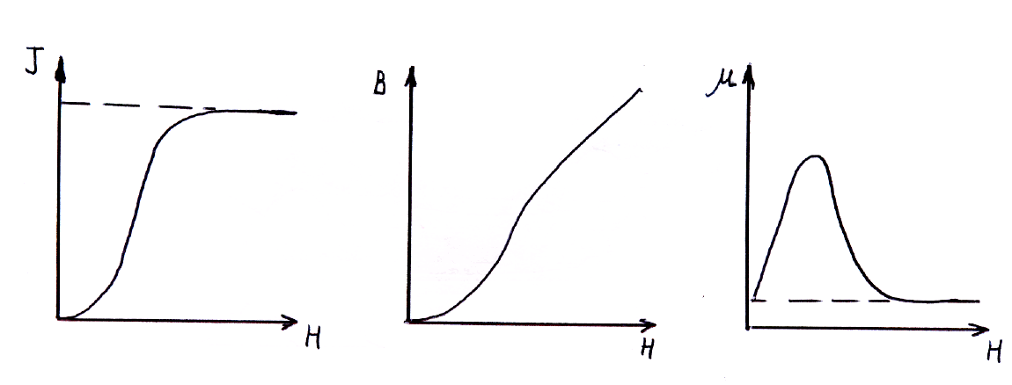
Магнитное поле прямого и кругового тока
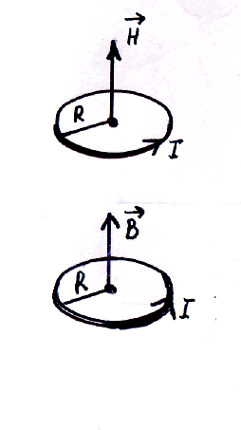
Напряженность магнитного поля на оси кругового тока:
$$H=\frac{{\text{IR}}^{2}}{2{\left(R^{2}+h^{2}\right)}^{3/2}}$$
Индуктивность магнитного поля на оси кругового тока:
$$B=\frac{{\text{μμ}}_{0}{\text{IR}}^{2}}{2{\left(R^{2}+h^{2}\right)}^{3/2}}$$

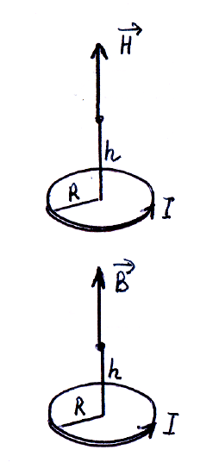
Напряженность магнитного поля в центре кругового тока:
$$H=\frac{I}{2R}$$
Индуктивность магнитного поля в центре кругового тока:
$$B=\frac{{\text{μμ}}_{0}I}{2R}$$

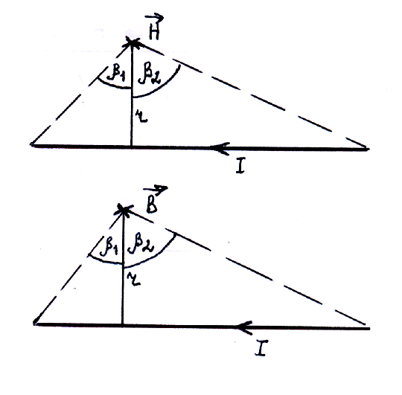
Напряженность магнитного поля прямолинейного тока конечной длины:
$$H=\frac{I}{4πr}\left(\text{sin}β_{1}+\text{sin}β_{2}\right)$$
Индуктивность магнитного поля прямолинейного тока конечной длины:
$$B=\frac{{\text{μμ}}_{0}I}{4πr}\left(\text{sin}β_{1}+\text{sin}β_{2}\right)$$

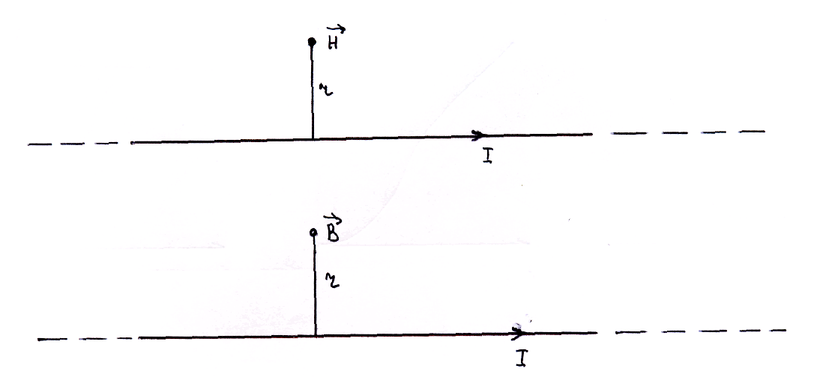
Напряженность магнитного поля прямолинейного тока бесконечной длины:
$$H=\frac{I}{2πr}$$
Индуктивность магнитного поля прямолинейного тока бесконечной длины:
$$B=\frac{{\text{μμ}}_{0}I}{2πr}$$

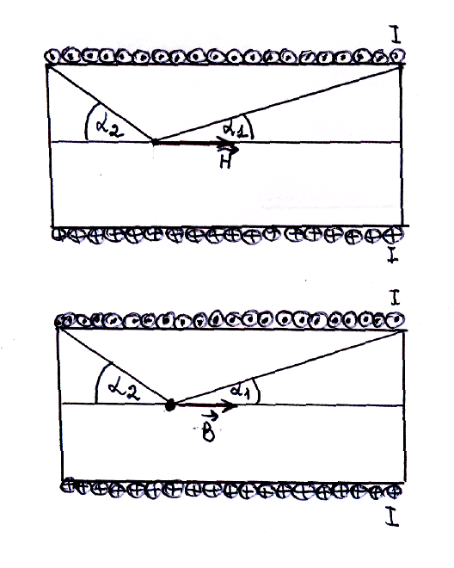
Напряженность магнитного поля на оси соленоида (n – число витков на единицу длины соленоида):
$$H=\frac{\text{nI}}{2}\left(\text{cos}α_{1}+\text{cos}α_{2}\right)$$
Индуктивность магнитного поля на оси соленоида (n – число витков на единицу длины соленоида):
$$B=\frac{{\text{μμ}}_{0}\text{nI}}{2}\left(\text{cos}α_{1}+\text{cos}α_{2}\right)$$

Напряженность магнитного поля внутри длинного тонкого соленоида:
$$H=\text{nI}$$
Индуктивность магнитного поля внутри длинного тонкого соленоида:
$$B={\text{μμ}}_{0}\text{nI}$$

Энергия магнитного поля токов
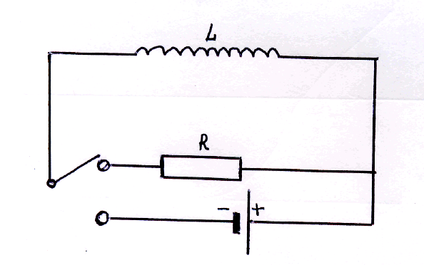
Рассмотрим цепь, изображенную на рисунке: при замкнутом ключе в соленоиде установится ток , который обусловит магнитное поле соленоида. Если разомкнуть ключ, то через сопротивление будет некоторое время течь постепенно убывающий ток, поддерживаемый возникающей в соленоиде ЭДС самоиндукции. Элементарная работа, совершаемая током равна:
Если индуктивность соленоида не зависит от (), то , .
Проинтегрируем это выражение в пределах от начального значения тока до нуля:
Работа идет на приращение внутренней энергии сопротивления , соленоида и соединительных проводов (т.е. на их нагревание). Совершение этой работы сопровождается исчезновением магнитного поля. Поэтому можно заключить, что магнитное поле является носителем энергии, за счет которой и совершается работа. Т.о. приходим к выводу, что проводник с индуктивностью , по которому течет ток силы , обладает энергией
,
которая локализована в возбуждаемом током магнитном поле. Эту величину можно трактовать как работу, которую необходимо совершить против ЭДС самоиндукции в процессе нарастания тока от 0 до и которая идет на создание магнитного поля, обладающего энергией:
.

